Ю.И. Пухова
МАОУ «Гимназия №17
Пермь,
учитель математики
е-mail: malshakova.ylia@yandex.ru

Математические проекты обучающихся 5-9 классов
Аннотация: Проектной деятельности обучающихся в настоящее время уделяется большое внимание. Автор статьи приводит примеры проектов различной тематики: от настольной математической игры до разработки веб -приложения. Такие проекты помогают обучающимся 5-9 классов развить свой творческий потенциал.
Проектная деятельность приписана в ФГОС и программы всех учебных дисциплин ориентированы на развитие способностей обучающихся приобретать знания и формировать умения использовать приобретённые навыки на практике. Главный результат образования сегодня – это способность и готовность человека к эффективной и продуктивной деятельности в различных социально-значимых ситуациях [2].
МАОУ Гимназия №17, являясь базовой школой РАН, реализует метод проектов путём включения в учебный план времени, отведенного в первую очередь на конструирование выбора темы, самоопределения и сопровождение проектной деятельности учителем. Такой системный подход работы учителей математики позволяет включить обучающихся в разнообразную проектную и исследовательскую деятельность.
Приведём различные виды творческих проектов по курсу «математика» среди учащихся 5-9 классов.
- Проекты «Настольные игры своими руками»
В 2021-2022 учебном году учащимся 6-7 классов была предложена интересная форма представления индивидуального проекта – настольная игра. Такой проект способствует развитию творческих способностей, закреплению и повторению основных тем по математике.
Актуальность данного проекта не исчерпана связи с большой популярностью настольных игр. Как указано в анализе рынка настольных игр в России, на протяжении последних четырёх лет продажи настольных игр ежегодно увеличиваются на 25-40%, каждый год выходят тысячи новых наименований, топовые игры продаются миллионными тиражами [1].
Настольная игра решает самую главную проблему родителей – как оторвать ребёнка от компьютера, а вместе с этим включает в себя множество плюсов: расширяет кругозор, улучшает настроение, развивает коммуникативные навыки и логику.
Выбрав индивидуальный проект, обучающиеся придумывают идею настольной игры, стиль, прописывают правила, изготовляют прототип игры, тестируют, корректируют, и как итог – создают окончательную версию игры.
Ниже представлена работа ученика 7 класса, Чугаева Ильи, настольная игра «Вовка в десятичном царстве». Игровое поле (рис. 1) получилось очень ярким и тематическим, а стиль игры очень узнаваемый – «бродилка».
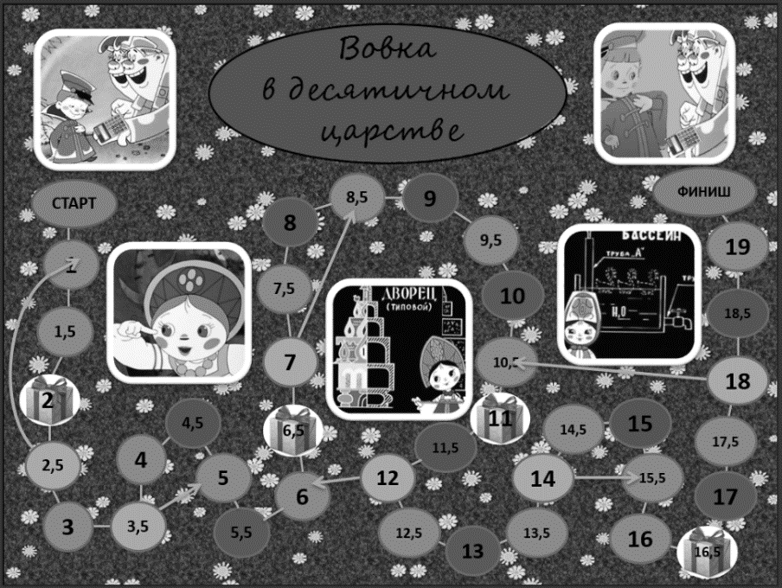
Рис.1 Игровое поле
Ученик подробно прописывает цель игры, комплектацию, правила, подготовку, ход игры (рис.2), а также даёт описание карточкам (если выпадает карточка синего цвета, игрок ходит назад, красного цвета – вперёд), вводит условные обозначения.
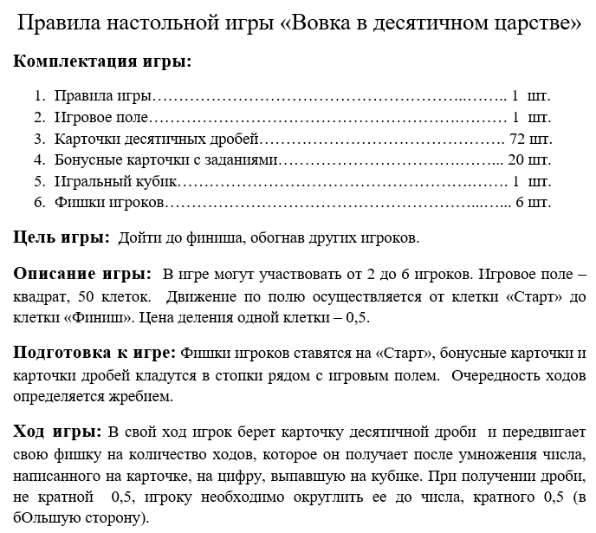
Рис. 2 Правила и ход настольной игры
Другой ученик, Тонков Вячеслав, при работе с проектом для разработки настольной игры выбрал морскую, корабельную тематику (рис.3).
Рис. 3. Карточки для игры
В правилах игры он использует инверсию, поле с бонусами, поле с ключами, с сундуком, стрелки. За счёт таких оригинальных тематических наборов путешествие в игре становится интересным, ведь все любят приключения, пиратские истории, и лишь единицы задумаются о том, что в основе игры лежат примеры по математике. Игра разрабатывается в корабельном стиле 16-17 века, что погружает школьников в историю военного флота и морских сражений.
Таким образом, творческое решение учителя совместить проектную деятельность и любимую форму досуга школьников раскрывает креативные идеи учеников, их потенциал. Обучающиеся работают настолько увлечённо, что учителю остаётся только курировать создание настольной игры.

- Проект «Создание школьного web-приложения»
В современном мире мы можем наблюдать феномен внедрения информационных технологий в жизнь общества, семьи, школы. Возможности и удобства, которые предоставляются в этой области, создают объективные предпосылки для использования информационных технологий в сфере образования.
Обучающиеся 7 класса, в рамках проектной деятельности, разработали web-приложение «Школьное расписание». Для удобства школьников можно посмотреть расписание у классов, которые учатся как в первую, так и во вторую смены с разбивкой по дням недели. Ежедневно в расписании актуализируются изменения, а также появляются срочные объявления.
Доступ к приложению возможен по ссылке или QR-коду (рис.4), которые распечатаны и выданы учащимся, а также размещены на дверях учебных кабинетов.
Расписание в образовательном учреждении является одним из важнейших видом планирования обучающихся, учителей и родителей, поэтому данный проект востребован среди гимназистов. При работе в тестовом режиме для учащихся 7 «а», 7 «б», 7 «в» классов среднее количество просмотров в день равно 110. Проектной группой планируется дальнейшее усовершенствование данного приложения.
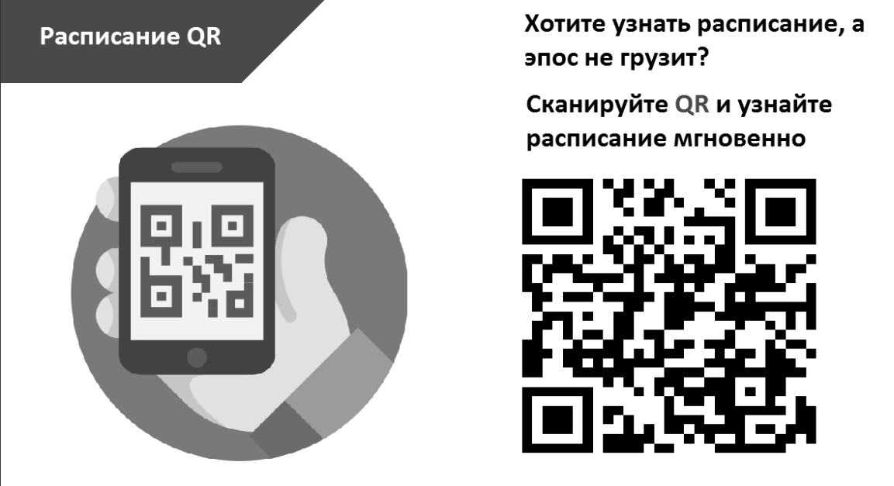
Рис. 4. Доступ в приложение по QR-коду
Создание собственного приложения – это удобная и современная форма передачи информации.
При выполнении разнообразных проектов в процессе изучения математики обучающиеся получают возможность самостоятельного приобретения знаний в процессе решения практических задач или проблем, требующего интеграции знаний из различных предметных областей.

Список литературы
- Анализ рынка настольных игр в России [Электронный ресурс] – Режим доступа: https://club.cnews.ru/blogs/entry/analiz_rynka_nastolnyh_igr_v_rossii-2019-04-08
- И.В.Муштавинская, М.Б.Сизова Методические рекомендации для руководителей общеобразовательных организаций и методических объединений учителей по организации проектной деятельности в рамках реализации ФГОС среднего общего образования, М -2020 г.

